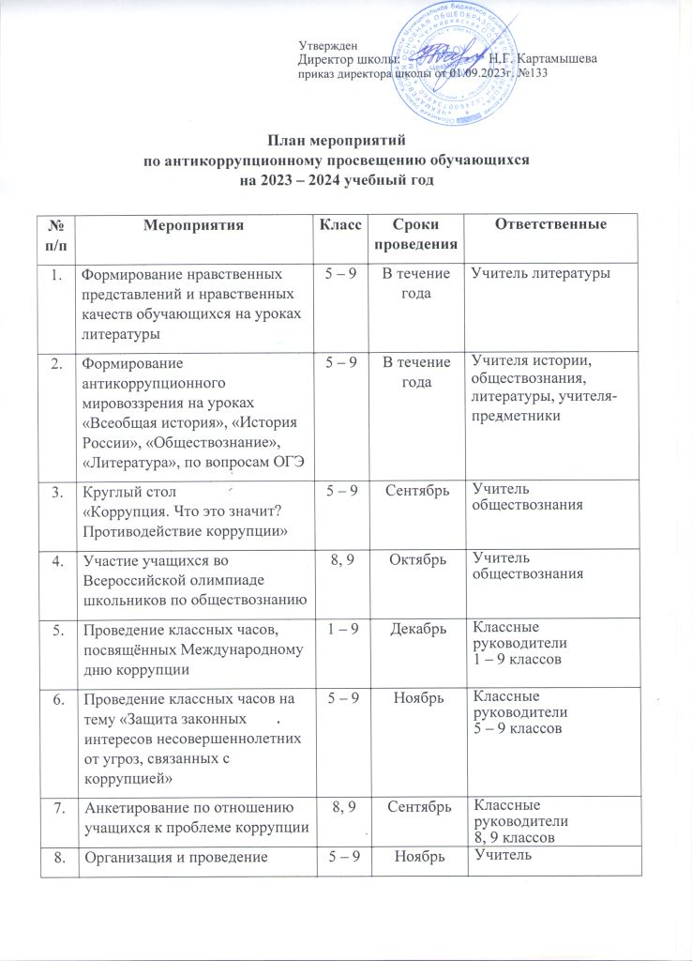

|  |  |  |  |  |
| --- | --- | --- | --- | --- |
|  | Недели правовых знаний |  |  | обществознания |
| 9. | Конкурс листовок на тему «Коррупция и основные методы борьбы с ней» | 5 – 9 | Январь | Классные руководители  5 – 9 классов |
| 10. | Конкурс творческих работ учащихся «Будущее моей страны – в моих руках» (сочинения, буклеты, рисунки, плакаты) | 5 – 9 | Февраль | Классные руководители  5 – 9 классов |
| 11. | Проведение мероприятий с участием  представителей правоохранительных  органов и прокуратуры РФ  по проблеме коррупции в  обществе для учащихся | 1 – 9 | В течение года | Администрация |
| 12. | Оформление и пополнение материалами стенда «Коррупции – нет!» | 8, 9 | Октябрь | Завуч |
| 13. | Подготовка рефератов на антикоррупционную тематику | 8, 9 | В течение года | Учителя истории, обществознания |
| 14. | Участие в мероприятиях, конкурсах, викторинах антикоррупционной тематики | 5 – 9 | В течение года | Старший вожатый |
| 15. | Выставка статей периодической печати о коррупции | 1 – 9 | В течение года | Библиотекарь |
| 16. | Проведение бесед «Что нам расскажут книги о коррупции» | 5 – 9 | Март | Библиотекарь |
| 17. | Размещение материалов на сайте ОУ |  | В течение года | Ответственный за сайт |
| 18. | Организация и проведение родительских собраний по вопросам антикоррупционного мировоззрения обучающихся | 1 – 9 | По полугодиям | Администрация, классные руководители |
| 19. | Мониторинг реализации Плана мероприятий  по антикоррупционному просвещению обучающихся на 2023 – 2024 учебный год |  | По полугодиям | Администрация |